Лаборатораня работа №2
Отчет
Устинова Виктория Вадимовна
Содержание

1 Цель работы
Получение практических навыков работы в консоли с атрибутами файлов, закрепление теоретических основ дискреционного разграничения доступа в современных системах с открытым кодом на базе ОС Linux1.

2 Задание
Выполнить: последовательность выполнения работы. написать отчет.

3 Выполнение лабораторной работы
В установленной при выполнении предыдущей лабораторной работы операционной системе создайте учётную запись пользователя guest(рис. 1).
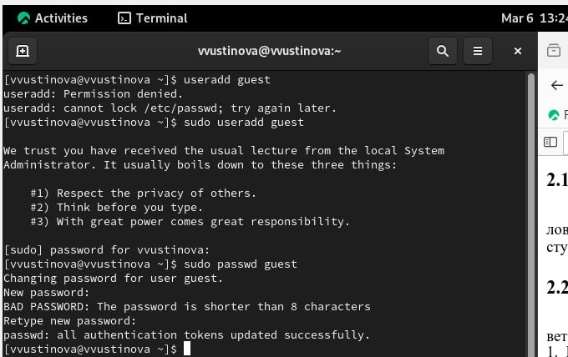
Рис. 1: Дополнительно задаем пароль для пользователя, и входим в систему от нового п.
Определите директорию, в которой вы находитесь, командой pwd, уточните имя вашего пользователя командой, Сравните вывод id с выводом команды groups(рис. 2).
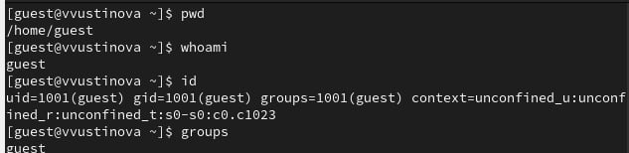
Рис. 2: Мы по именем guest, находимся в домашней директории
Просмотрите файл /etc/passwd командой(рис. 3).
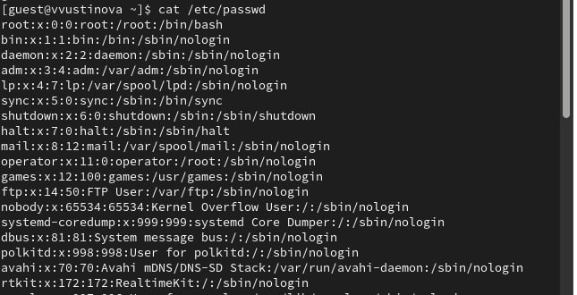
Рис. 3: смотрим файл
Найдите в нём свою учётную запись.(рис. 4).
Рис. 4: Находим с помощью команды
Определите существующие в системе директории командой, Проверьте, какие расширенные атрибуты установлены на поддиректориях, находящихся в директории /home, командой:(рис. 5).
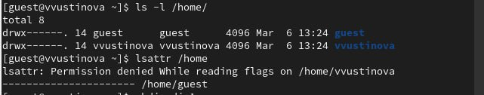
Рис. 5: вводим команды
Создайте в домашней директории поддиректорию dir1 командой, определите командами ls -l и lsattr, какие права доступа и расширенные атрибуты были выставлены на директорию dir1.(рис. 6).
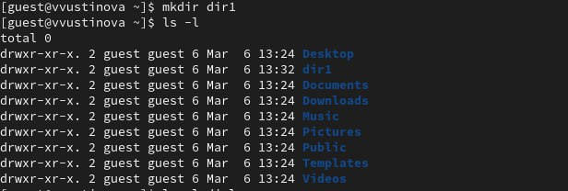
Рис. 6: drwxr-xr-x
Определите командами ls -l и lsattr, какие права доступа и расширенные атрибуты были выставлены на директорию dir1.(рис. 7).
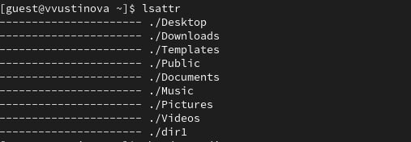
Рис. 7: Выполняем команду lsattr
Снимите с директории dir1 все атрибуты командой, и проверьте с её помощью правильность выполнения команды, попытайтесь создать в директории dir1 файл file1 командой(рис. 8).
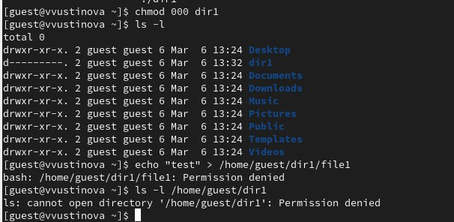
Рис. 8: Нам нельзя создать файл после снятия прав

4 Выводы
У нас получилось получить практические навыки работы в консоли с атрибутами файлов, закрепить теоретические основы дискреционного разграничения доступа в современных системах с открытым кодом на базе ОС Linux1.

